**详细设计说明书**

**《英语学习软件》**

**编写日期：2019/5/10**

**项目组：**

|  |  |  |
| --- | --- | --- |
| **学号** | **姓名** | **角色** |
| **201731062608** | **郭昭杰** | **组长** |
| **201731062609** | **庞斌** | **组员** |
| **201731062610** | **唐任峻杰** | **组员** |
|  |  |  |
|  |  |  |
|  |  |  |

**修改日志**

|  |  |  |
| --- | --- | --- |
| 修改者 | 修改日期 | 备注说明 |
|  |  |  |
|  |  |  |
|  |  |  |
|  |  |  |
|  |  |  |
|  |  |  |
|  |  |  |
|  |  |  |
|  |  |  |
|  |  |  |

# 引言

## 编写目的

编写详细设计说明书是软件开发过程必不可少的部分，其目的是为了使开发人员在完成

概要设计说明书的基础上完成概要设计规定的各项模块的具体实现的设计工作。同时也是开发人员和最终客户进行需求交流的有效手段。

## 项目背景

软件名称：英语学习软件

## 定义

## 参考资料

软件详细说明书模板

# 软件结构概述

软件体系结构：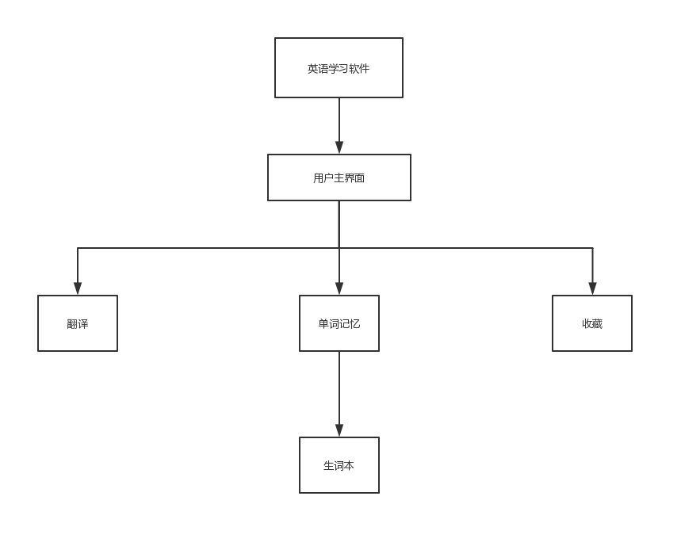

# 模块设计

## 单词翻译

### 功能描述

用户输入需要翻译的单词，系统反馈对应单词的中文释义，词性等

### 接口描述

输入：用户在主界面输入正确的英文单词

输出：对应的中文翻译

### 内部元素结构

数据：接收的用户输入的数据，以及调用的数据库内的数据。

翻译功能：通过对比用户输入的数据和数据库内词库的单词属性，来判断用户输入的单词是否存在，存在则反馈该单词对应的所有信息；如果不存在，则反馈错误提示“不存在该单词”。

### 人机界面设计

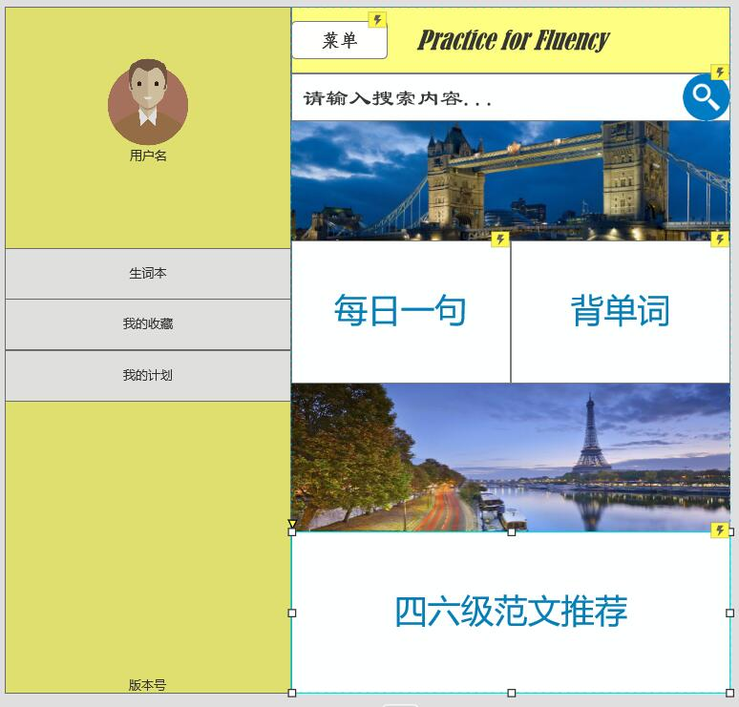

### 子程序设计

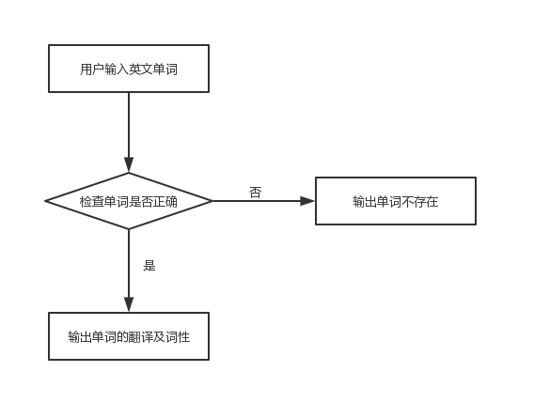

### 模块测试设计

测试时，提供足够多的测试用例，如果反馈结果全部正确则测试通过。

## 单词记忆

### 功能描述

程序随机生成15个单词用以测试用户，帮助用户记忆单词，如果出现单词记忆错误的情况，则该单词会存入生词本中。生词本中的单词可以由用户自行删除。

### 接口描述

输入：用户主界面点击该单元

输出：相应的有限个数的单词及其翻译

### 内部元素结构

数据：由数据库中随机提取的15个单词及相关信息

测试功能：系统给出单词或者释义，用户输入对应的信息，如果正确则说明用户已经记住单词，出现错误则将该单词放入生词本中。

### 人机界面设计



### 子程序设计

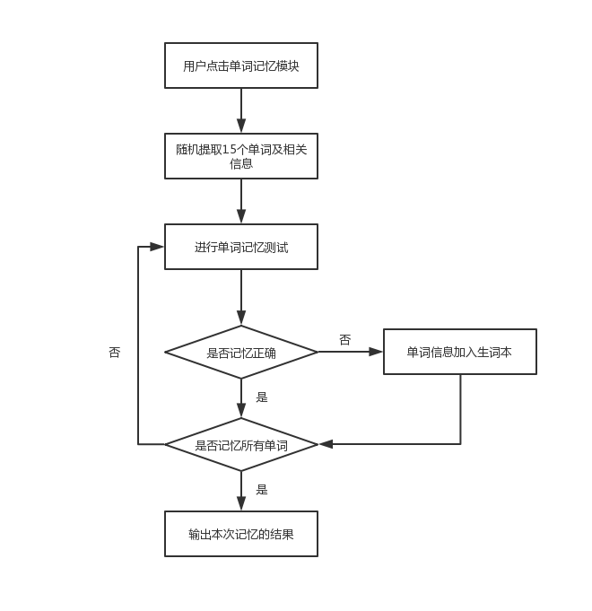

### 模块测试设计

提供足够多的测试用例，如果测试结果全部正确则测试通过。